<head>
<title>Как правильно залить фундамент под дом</title>
<meta name=”description” content=”Как правильно залить ленточный, столбчатый или блочный фундамент под дом своими руками или с применением специальной строительной техники”>
<meta name=”keywords” content=”как правильно залить фундамент под дом, заливка фундамента под готовый дом, как залить фундамент под дом своими руками, заливка фундамент под кирпичный дом, как самому залить фундамент под строительство дома, заливка фундамента под строительство дома, заливка фундамента под готовый кирпичный дом, как залить фундамент под старый деревянный дом, какой залить фундамент под дом, сколько стоит залить фундамент под дом, сколько стоит работа залить фундамент под дом, заливка фундамента под дом цена”>
</head>
<body>
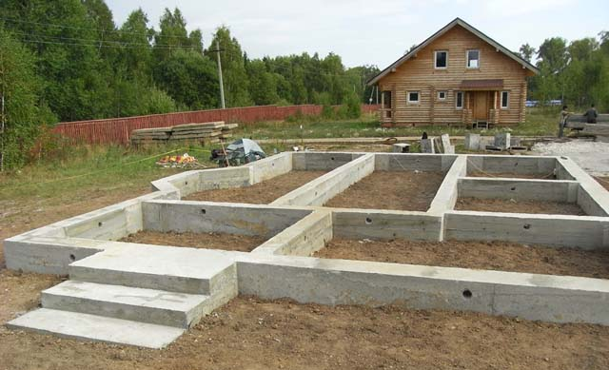
<H1>Как правильно залить фундамент под дом</H1>
Строительство фундамента залог долголетия и вертикальной устойчивости построенного на нем дома. На сегодняшний день применяется несколько отличающихся по технологии вариантов устройства фундаментов, которые различаются тем, что:
- под строительство, какого объекта, они запланированы,
- какие бетонные работы с этим связаны,
- какая техника при этом будет использоваться,
- какое строительство предстоит: с нуля или заливка фундамента под готовый дом,
- их стоимость, включая материалы и объемы работ.

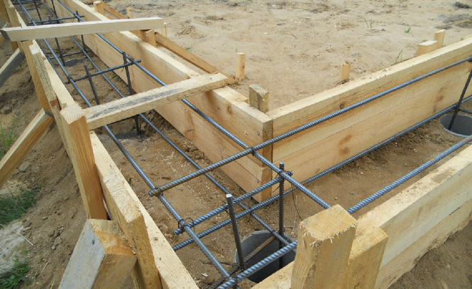
<h2>Как залить фундамент под дом своими руками</h2>
Перед началом строительства любого объекта, необходимо решить будет ли под домом иметься подвальное помещение или нет, от этого зависит и технология устройства фундамента, и его стоимость. Для легких построек из дерева или каркасных домов, своими руками легче всего построить ленточный или столбчатый фундамент. Есть смешанные варианты, когда необходима заливка фундамента под кирпичный дом. В этом случае строится ленточно-столбчатый или фундамент, в котором столбы связываются подвешенными монолитными ростверками.
О том, как самому залить фундамент под строительство дома, можно найти множество пошаговых инструкций и видеоматериалов, но это касается только фундаментов простых, без возведения подвальных помещений, и необходимости применения специальной техники. К таким сложным технологиям относится заливка фундамента под строительство дома из монолитных фундаментных блоков и подушек, а так же монолитных фундаментных плит.
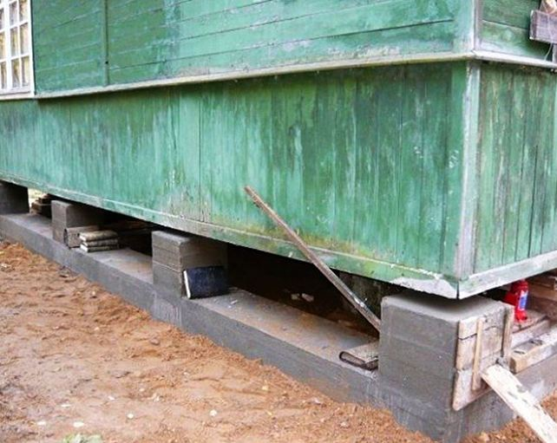
<h2>Как залить фундамент под стоящим домом</h2>
Заливка фундамента под готовый кирпичный дом сопряжена с многочисленными технологическими сложностями и ее выполнением должны заниматься профессионалы, имеющие для проведения такой работы необходимую технику и оборудование.
Вопрос, как залить фундамент под старый деревянный или каркасный дом, намного проще, и выполнить эту работу можно самостоятельно, выравнивая домкратами углы и подливая под них, а так же по периметру нижних венцов новые столбы. В процессе работы надо соблюдать определенную очередность, чтобы не нарушать устойчивость дома. После чего столбы связываются между собой бетонной или кирпичной забиркой (стенкой) для утепления подполья. Выполнить эту работу можно самостоятельно, для этого не требуется специальное строительное образование и специальная техника, просто требуется разобраться с технологией заливки и точно знать, какой залить фундамент под дом.
<h2>Сколько стоит залить фундамент под дом</h2>
Немаловажное значение при строительстве дома имеет вопрос, сколько стоит работа, залить фундамент под дом?
- Если строительство фундамента проводить своими руками и возводить столбчатый или ленточный фундамент мелкого заглубления, то заливка фундамента под дом, цена которого определяется только затратами на материалы, будет достаточно низкой.
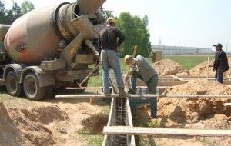
- Если в проект заложена заливка монолитной плиты, устройство подвала, применение фундаментных блоков, использования строительной техники, передвижных автомобильных бетономешалок, стоимость такого фундамента будет составлять, как минимум, треть расходов по смете на полное строительство дома под ключ. Но такой фундамент создает дополнительные подвальные помещения и пригоден для строительства больших домов в несколько этажей из любого материала.
</body>
10.07.15 г. 2800 символов б.п. Уникальность 99%
Скриншот проверки http://joxi.ru/DmBxoYNsDd9xAP

